Дидактическая игра «Горизонтали, вертикали, диагонали»
Составил воспитатель
МБДОУ д/с №100 г. Таганрога
Мишкина Елена Петровна
Цель: закрепить с шахматистами-новичками понятия «горизонталь», «вертикаль», «диагональ».
Задачи:
- закреплять у детей умение ориентироваться на игровом шахматном поле;
- развивать внимание, быстроту мышления и мелкую моторику рук;
- обогащать словарный запас юных шахматистов специальными терминами;
- воспитывать усидчивость и целеустремленность.
Оборудование: шахматное поле, мешочек с пластмассовыми крышечками от подсолнечного масла.
Задание № 1. «Горизонталь»
Найди на шахматной доске и выложи крышечками горизонтальную линию. Посчитай и скажи из скольких белых и черных полей она состоит.
Каких полей больше белых или черных?
Выложи все горизонтальные линии на шахматном поле. Сколько их?
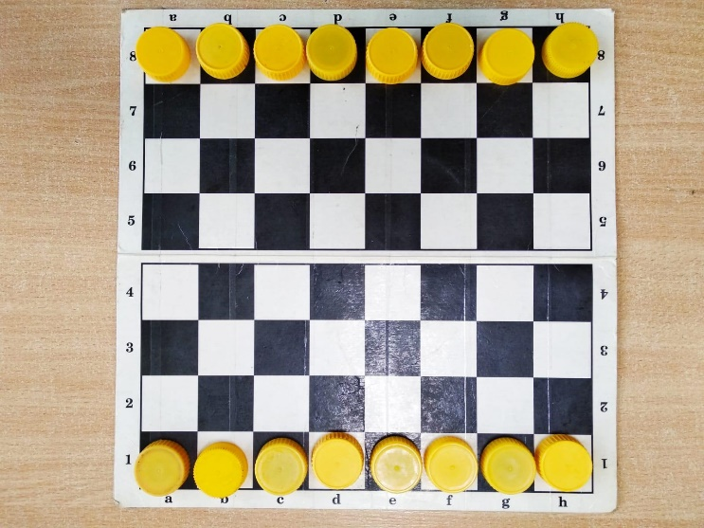

Задание № 2. «Вертикаль»
Найди на шахматной доске и выложи крышечками вертикальную линию.
Посчитай, сколько черных полей в вертикали.
Посчитай, сколько белых полей в вертикали. Каких больше?
Выложи все вертикальные линии на шахматном поле. Сколько их?
Что длиннее горизонталь или вертикаль?
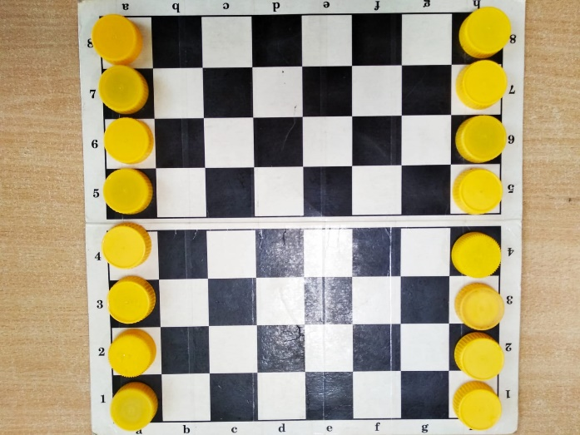
Задание № 3. «Диагональ»
Диагональ — это любая прямая цепочка клеток одинакового цвета, касающихся друг друга уголками.
Найди на шахматной доске и выложи крышечками самую длинную диагональ. Из скольких полей она состоит?
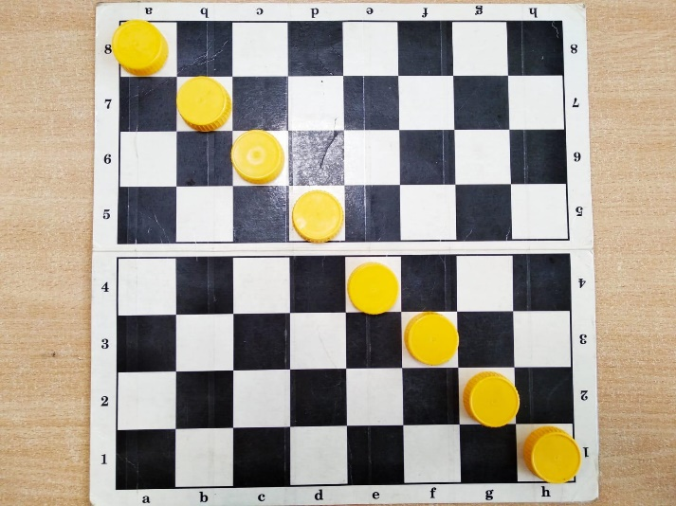
Она одна или есть еще?
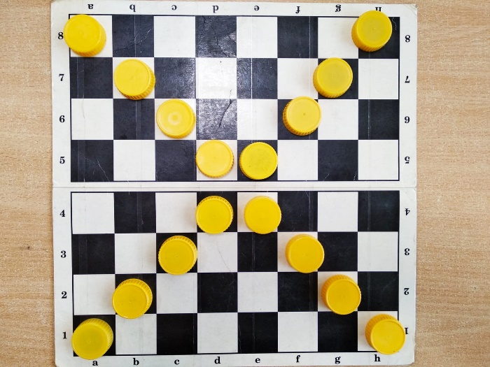
Посмотри внимательно, а есть еще другие диагонали?
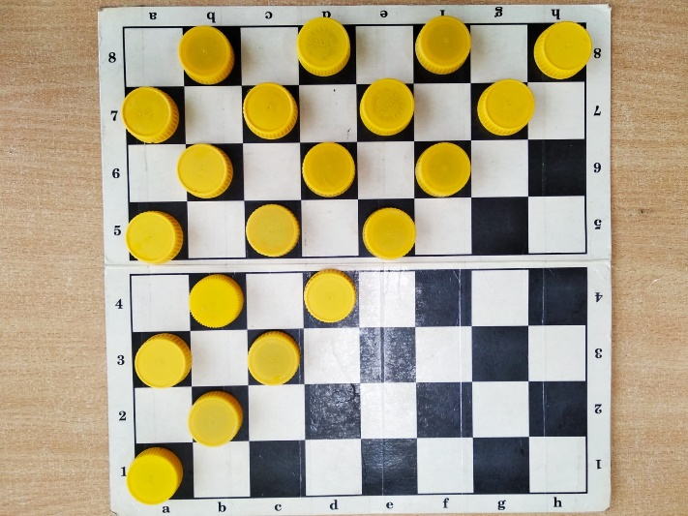
Посчитай количество полей, из скольких состоят диагонали.
Покажи одну из самых коротких диагоналей. Сколько в ней полей?
Посмотри внимательно на шахматное поле и скажи, сколько на нем самых коротких диагоналей. Они одинакового цвета?

